附件1：
2024中国盐业全产业链博览会有关信息

一、展会介绍
2024中国盐业全产业链博览会以“追求健康生活，共‘盐’美好未来”为主题，围绕创新、高效、安全、低碳，搭建盐产业上下游全产业链展示、交流、商贸平台，旨在提升产业链供应链现代化水平，促进产业融合和经贸合作，助力盐行业高质量发展，以满足人民日益增长的美好生活需要。
本届展会展览面积20000平米，展出范围涉及盐产品、工业盐（钾盐、饲料等）、制盐机械设备、盐产品包装材料及设备、智慧盐业、物流仓储、盐工艺品及艺术品、盐与海洋、盐文化等盐业全产业链，推动产业链企业融通创新，充分展示我国盐行业的凝聚力，共同开发国内国际新市场。

二、展会亮点
2024中国盐业全产业链博览会由中国盐业协会、中国轻工业展览中心主办，展出规模20000平米，预计吸引500余家盐企及相关链条企业参展，超过30个国家和地区参观采购。本届展会集产品展示、采购对接、贸易配对、高峰论坛、政策发布功能于一体，将最大化展会平台价值，实现盐生产企业、渠道商、采购商、各供应链企业的精准对接。

（一）行业品牌盛会，盐业全产业链一展尽览
本届盐博会展出规模20000平方米，容纳500余家盐企及相关链条企业参展，吸引超过30个国家和地区参观采购。

（二）创新交流平台，盐业科技前沿风向标
集盐产业全产业链新技术、新成果发布、展示、交流为一体，获取行业最新科技资讯动态，把握盐产业发展风向，发现市场商机。

（三）供需服务平台，盐企采购对接高效便捷
盐业产业链企业专场采购对接，为参展供需各方量身打造“一对一”“一对多”商务洽谈场景。

（四）权威发布平台，产学研聚力高质量发展
届时邀请发改委、工信部有关领导出席，进行产业政策权威解读。联合行业协会、商会、科研院校，发布盐产业政策指南、趋势展望、成果报告，聚焦智慧盐业，助力高质量发展。

（五）宣传推广平台，百家媒体聚焦盐业盛会
联合百家媒体平台，实现央媒、行业主流、知名网站与自媒体矩阵及新媒体全方位、多样化、立体化融合，打造盐博会全覆盖宣传推广矩阵，实现高质量、高密度品牌展示传播。

三、展览范围

（一）盐产品
食用盐基础盐、中高端盐及多品种食用盐（海藻碘盐、低钠盐、无钾低钠盐、竹盐）、工业盐（工业原盐、钾盐、无水硫酸钠、纯碱、磷酸盐等）、日化用盐（洗涤盐、热敷盐、沐浴盐、漱口盐、液体盐等）、保健盐（美容盐、洗浴盐、盐疗等）、畜牧盐、多种经营产品（海水养殖虾、海参等）、水产养殖产品。

（二）制盐机械设备
制盐技术工艺装备、MVR、各种阀门、海盐湖盐收盐机械、塑苫收放自动化装备及配件设施材料。

（三）盐产品包装材料及设备
包装机械、灌装机械、定量称重包装机械、贴标机械、打码机、喷码机、封口机械、印刷机械等、复合塑料包装、软包装、三边封袋、自立袋、真空包装等。

（四）智慧盐业
盐质检测仪器、物联网传感器、可视化监控系统、机器人技术、工业自动化、工业自动化信息技术及软件服务等。

（五）物流仓储
常温仓储、低温仓储、电商仓储、冷链物流、公路运输等。

（六）盐工艺品及艺术品
盐灯、盐石画、盐石雕、盐瓶、盐画册、盐烛台等盐文化工艺品。

（七）盐与海洋
海洋工程装备、海洋新材料、海洋食品、海洋新能源。

（八）盐文化
盐相关历史、地理、建筑、人文、民俗、传统技艺，盐与健康等。

（九）食品饮料
茶叶、酒及饮品类、调味品、预制菜等。

四、展区规划图

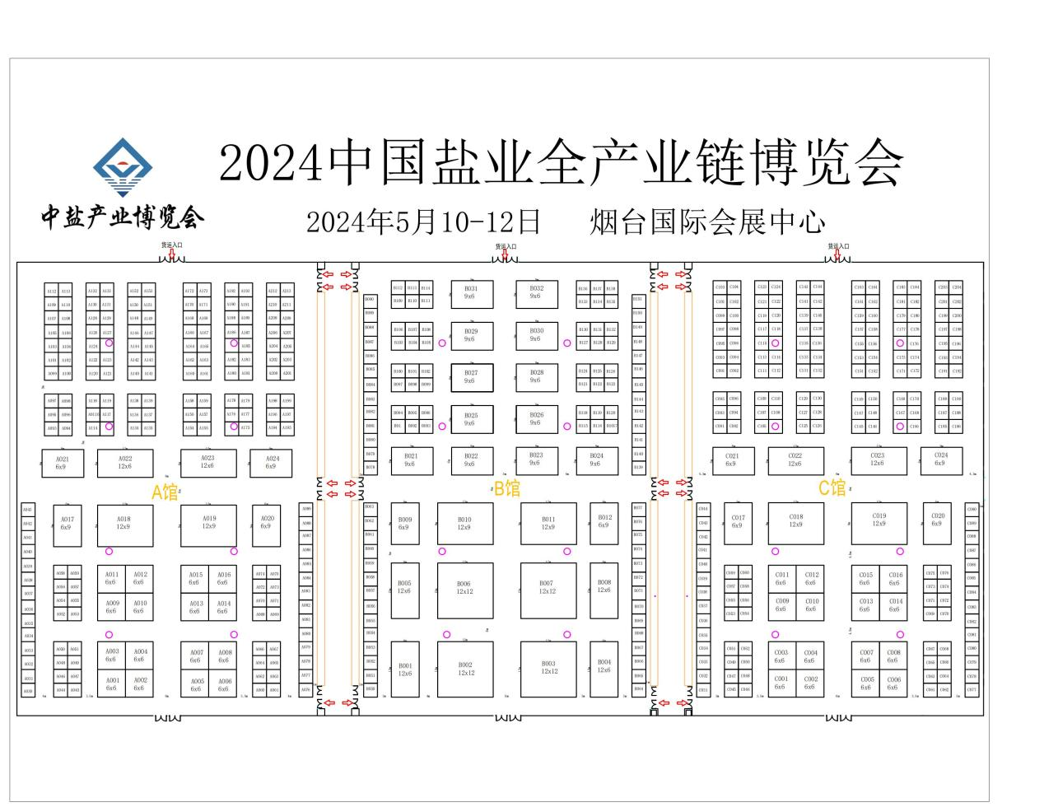

五、参展费用
类 别 | 规 格 | 内 含 | 零售价格 | 早鸟价格  （12月31日前预订）
标准展位 | 3M×3M | 公司企业名称楣板2930mm×230mm、射灯2盏、展板、折叠椅2把、标准展桌1张、垃圾桶1个、500W插座1个。 | 12800元/9㎡ | 6400元/9㎡
豪标展位 | 3M×3M | 耳板500mm×1000mm、大会形象楣板800mm×200mm、企业形象及门楣2890mm×200mm、射灯2盏、展板2480mm×950mm、80方铝、折叠椅2把、标准展桌1张、垃圾桶1个、500W插座1个、展览用地毯。 | 15800元/9㎡ | 7900元/9㎡
光 地 | 36㎡起租 | 需展商自行设计搭建 | 1200元/㎡ | 600元/㎡

展位分配原则：展台的位置由主、承办单位根据产品类别、展位性质、服务内容、特装、标摊等，按报名、付款的先后顺序安排展位。

六、广告权益

（一）展前宣传赋能

1、门票广告赞助（限1家）
价格：2万元
投放数量：共计发放5万张。

2、展会官方网站推广

（1）首页轮播图区（共4个广告位）
展前中：2024.02.01-2024.05.31
价格：10万元
展后：2024.06.01-2025.01.31
价格：12万元
全年：2024.02.01-2025.01.31
价格：20万元

（2）企业宣传视频（共3个广告位，时长10—15s）
展前中：2024.02.01-2024.05.31
价格：10万元
展后：2024.06.01-2025.01.31
价格：12万元
全年：2024.02.01-2025.01.31
价格：20万元

（3）广告位3（共1个广告位）
展前中：2024.02.01-2024.05.31
价格：8万元
展后：2024.06.01-2025.01.31
价格：10万元
全年：2024.02.01-2025.01.31
价格：15万元

（4）广告位4（共1个广告位）
展前中：2024.02.01-2024.05.31
价格：8万元
展后：2024.06.01-2025.01.31
价格：10万元
全年：2024.02.01-2025.01.31
价格：15万元

（5）首页友链：1万元/年/家，限6家

（二）展中强势推广

1、新品发布会
数量：6家
价格：2万元/家
时长：30分钟/家

2、会刊广告
价格：1万元/1P内页广告，企业自行提供内容

3、开幕晚宴冠名
价格：独家冠名晚宴20万/场
晚宴礼品袋中放入冠名公司宣传资料或礼品；官网LOGO展示；大会背景板LOGO展示；免费赠送36平米光地展位；赠送晚宴席位10个；冠名企业领导致辞10分钟；赠送展会会刊首页广告一页，企业自行提供内容；赠送晚宴冠名单位展会期间举办的新品发布会名额一个（时长30分钟）；赠送公众号推文展前、展中、展后各1次；赠送户外析架背景板广告一个，尺寸W:4M*H:3M，设计稿由企业提供。

4、展商定制论坛
价格：1万/场/小时
展会期间，由组委会提供场地，举办面向展商的研讨会，定向邀请优质采购商参加并进行采购对接活动，拟定时长60分钟/家。

（三）展会现场广告

1、手提袋及胸卡、吊绳
价格：挂 绳 20000元/展期/20000条
证件背面 30000元/展期/20000个
手 提 袋 35000元/展期/10000个
投放数量：到场所有观众、买家、媒体、展商100,000名展商观众买家的高曝光广告位。

2、充气拱门
价格：3000元/展期，单个起售，最多数量20个
位置：位于场馆大门口醒目位置，出入展馆必经之路。

3、道旗
价格：300元/面/展期（20面起售，共200面）
位置：位于道路两侧引导观众从进门到场馆，曝光率高且易于品牌形象展示。

4、序厅吊旗
价格：1万/幅/展期（共两幅）
位置：位于展馆中厅（展馆门口附近）；提升企业知名度，彰显品牌实力；100,000名展商观众的高曝光广告位。
尺寸：宽8m×高4m

5、玻璃幕墙钢架间广告
A-1玻璃幕墙钢架间馆外7.5m×12.7m
价格：20000元/面/展期，共两面；
A-2玻璃幕墙钢架间馆外7.5m×10.1m
价格：15000元/面/展期，共两面；
位置：位于展馆外墙明显位置；提升企业知名度；100,000名展商观众的高曝光广告位。

6、桁架广告（共十面）
价格：8000元/个/展期
广场桁架广告位
尺寸：宽4m×高3m
位置：广场道路两侧

七、观众邀请
本届盐博会将针对进行定向邀约，拓展采购商领域，满足展商专精尖需求。主要包括：
盐业集团、各地行业协会、商协会、一带一路相关国家等制盐技术及设备单位和企业，全国各地的经销商、代理商、进口商、下游分销商、专营机构工程技术人员，研究所和大学、科研机构相关专家学者，数字化服务机构；
酒店餐饮机构、高档餐厅、星级酒店超市系统、便利店、电商、连锁商超、大型批发市场；
食品、调味品、食品添加剂、食品配料、休闲食品、酱油、粮油加工、肉类制品等食品生产企业；
道路清洁公司、污水处理厂、纸浆和造纸工业、化肥生产厂、塑料制造厂、金属加工厂、化工厂化工企业、食品加工企业、石化企业、冶金企业、水处理企业、玻璃制造企业、印染企业、道路清洁公司等工业用盐企业；
美容机构、洗浴康养、SPA水疗、衣物洗护等日化用盐企业。

八、同期会议/活动：
序号 | 活动名称 | 时间 | 参会嘉宾
1 | 盐业高质量  发展论坛 | 5月10日  上午 | 政府有关部门、头部盐企负责人、相关行业协会、盐业相关企业、高校及科研院所代表等
2 | 盐业科技与创新发展论坛 | 5月10日  下午 | 政府有关部门、头部盐企负责人、相关行业协会、盐业相关企业、高校及科研院所代表等
3 | 盐产业展商专场推介 | 5月11日  上午 | 烟台市政府领导、盐业企业代表、专业参观团等
4 | 采购对接专场 | 5月11日  下午 | 盐业企业研发部/市场部代表、经销商代表；采购商/团；供应链商市场部代表等

